Казённое специальное (коррекционное) образовательное учреждение
Ханты – Мансийского округа – Югры для обучающихся, воспитанников с ограниченными возможностями здоровья «Нефтеюганская специальная (коррекционная) начальная общеобразовательная школа VII вида»
Электронный адрес: jusknosh@yandex.ru Сайт: nsknosh7.blogspot.ru

Проектная задача
«Вода»
воспитателя ГПД Абдуллиной Ануза Анваровна I квалификационная категория

Проектная задача «Вода»
Возрастная категория: начальные классы (2-3 кл) 10-12 обучающихся в классе совместно с родителями. Форма проведения: проектная задача Вид: экологическое воспитание . Тип: обучающее. Длительность проведения занятия 3-4 урока.
Цель: показать необходимость воды для всего живого на Земле.
Образовательная задача:
- Обобщить и закрепить знания обучающихся о разных состояниях воды, о том, что вода – источник жизни.
Закрепляющая задача:
- Привить навыки экономного расходования воды в домашних условиях.
Воспитательная задача:
- Воспитывать уверенность в себе и взаимовыручку.
Методы и приемы:
Словесные: вопросы, задания, словесное описание. Наглядные: информационный фрагмент, задания- инструкции по выполнению проектной задачи. Практические: пробы действий, игровые упражнения, проблемные ситуации.
Проблема:
1. Вода- источник жизни?
Новые знания:
1.факты о воде…
2. работа с текстом…
Формы работы:
Фронтальная
Самостоятельная
Работа в парах
Работа в группах
Методы по виду деятельности:
Руководство деятельностью
Проверка УУД
Самостоятельной работы
Парной и групповой работы.
Основная инструкция для работы в группе
1.Прочтите внимательно притчу о воде.
2.Прочитайте инструкцию №1, работая с энциклопедиями, словарями, глобусом, картами и информацией «Интересные факты о воде», выполните задания.
3. Прочтите инструкцию №2, заполните таблицу.
4.Прочитайте инструкцию №3, подбери рисунки, раскрась и оформить стенгазету.
5. Прочитайте инструкцию №4, и проведите опыты(2,4,6) и сделайте вывод.
6.Прочитайте инструкцию №5, познакомьтесь с загадками и соотнесите ответы (оформите на стенгазете).
7.Расшифруйте РЕБУСЫ, объясните, как расшифровали ребусы.

Притча о воде.
В одно прекрасное королевство приехал колдун. Он позавидовал королю и его могуществу. И решил свести его с ума. Он приготовил зелье и вылил его в живительный источник. Теперь любой, кто сделает хоть глоток этой воды, навсегда станет безумным.
Боги предупредили короля об опасности, поэтому король с королевой пили воду только из своих запасов. Но люди, подданные короля, не знали о хитром замысле колдуна, поэтому продолжали пить воду из источников.
Спустя какое-то время весь народ в королевстве обезумел. И лишь король с королевой оставались здоровы. Они отдавали разумные приказы, пытались как-то вразумить людей, но всё это не помогало. В результате начался бунт. Народ решил, что на самом деле это король и королева сошли с ума, поэтому нужно менять правителей.
Король был в растерянности, он не знал, что теперь делать. И тогда королева предложила: "Давай, и мы выпьем воды из источника, тогда мы тоже станем такими же, как они".
Так они и поступили. Выпили заколдованной воды и обезумели. А все решили, что король наконец-то обрёл разум. Бунт прекратился, и король с королевой ещё долго правили в своём безумном королевстве. И всем им жилось весело и хорошо. А все соседние королевства всегда удивлялись: "И как люди живут в этой безумной стране!"
"Мы живём безумной, вполне безумной, сумасшедшей жизнью. Это не слова, не преувеличение, не сравнение, а самое простое утверждение того, что есть».
Лев Толстой

Приложение №1
Вода с химической точки зрения – прозрачная бесцветная жидкость, не имеющая вкуса, цвета и запаха, представляющая собой химическое соединение водорода и кислорода. С человеческой точки зрения, вода - это жидкость, напиток, предназначенный для питья (собственно, все напитки так или иначе имеют в своем составе воду). Более того, из воды состоит все живое, даже человек. В переносном смысле вода - это бессодержательное и многословное содержание высказывания. В таких случаях оратору говорят: хватит лить воду!
Интересные факты о воде.
по нормам на каждого жителя города приходится 220 литров воды в сутки; принимая душ в течение 5 минут, вы расходуете около 100 литров воды;
каждый раз, когда вы чистите зубы, вы расходуете 1 литр воды;
наполняя ванну лишь до половины, вы расходуете 150 литров воды;
разовый смыв в туалете – 8-10 литров воды;
во время влажной уборки расходуется не менее 10 литров воды;
каждая стирка белья в стиральной машине требует свыше 100 литров воды;
через обычный водопроводный кран проходит 15 литров воды в минуту;
через незакрытый кран выливается около 1000 литров воды за час;
даже самая малая утечка уносит до 80 литров воды в сутки.
Ученые подсчитали, что на сушу ежегодно выпадает в среднем 119000 куб. км воды, или столько же миллиардов тонн, а на всю поверхность земного шара - почти в 5 раз больше: свыше 500000 куб. км, что примерно равняется объему воды в Черном море, или шести таких водоемах, как Каспий. Что касается количества воды, которое выпадает ежедневно на нашу планету, то его можно представить себе в виде озера площадью 1024 кв. км и глубиной 3 м. Однако вся эта влага распределяется крайне неравномерно.

Вашему вниманию представляется подборка из 18 интереснейших фактов о воде!
1. Примерно 70 процентов тела взрослого человека состоит из воды.
2. Около 80 процентов массы тела новорожденного ребенка состоит из воды.
3. Здоровый человек может выпить около трех литров (48 стаканов) воды в день.
4. Употребления слишком большого количества воды в короткий срок может привести к водной интоксикации. Водная интоксикация происходит из-за того, что вода разбавляет уровень натрия в крови и вызывает водный дисбаланс в мозге.
5. Водная интоксикация чаще всего происходит в периоды интенсивных спортивных нагрузок.
6. Ежедневно рекомендуется выпивать не менее литра воды, но не вся вода должна быть употреблена в жидком виде, ведь почти в каждом продукте питания содержится некоторый процент воды.
7. Безалкогольные напитки, кофе и чай состоят почти целиком из воды, однако они также содержат кофеин. Кофеин может действовать как мягкий диуретик, не давая воде проникать в необходимые места в организме.
8. Чистая вода (не содержащая атомов водорода и кислорода) имеет нейтральный рН 7, которое не является кислой средой.
9. Вода растворяет больше вещества, чем любая другая жидкость.
10. Гораздо больше пресной воды хранится под землей в водоносных горизонтах, чем на поверхности Земли.
11. Земля представляет собой замкнутую систему, похожий на террариум, а это означает, что она редко теряет или получает дополнительные вещества. А вода, которая существовала на Земле миллионы лет назад, сохраняется и сегодня.
12. Общее количество воды на Земле составляет около 326 миллионов кубических миль воды.
13. Из всей воды на Земле, люди могут использовать только около трех десятых процента этой воды. Такая полезная вода находится в подземных водоносных горизонтах, реках и пресных озерах.
14. Люди используют около 946 000 миллионов литров пресной воды каждый день.
15. В среднем человек использует примерно 80-100 литров воды в день. Смыв в туалете на самом деле занимает наибольшее количество этой воды.
16. Примерно 85 процентов жителей земли получают воду из открытых водных объектов. Остальные 15 процентов поставляют свою собственную воду из частных колодцев и других источников.
17. К тому времени как человек чувствует жажду, его тело потеряло более 1 процента от общего объема воды.
18. После интенсивных физических нагрузок человек моментально теряет вес тела, но не из-за того что сжигает жир, а из-за того, что теряется вода.

Приложение №2
Инструкция №1:
- Сколько на нашей планете океанов?

_______________________________________________________
- Какой океан самый большой, а какой самый маленький?

________________________________________________________
- Что это - красное, желтое, белое, черное?

_____________________________________________________

- Какое море является самым соленым на нашей планете?

- Какая река является самой длинной на Земле?

- В каком озере находится 80% всей пресной воды нашей страны и пятая часть пресной воды всей планеты?

________________________________________________________

- Сколько процентов земной поверхности покрыто водой?

Приложение №3
Инструкция №2
Определите, где мы используем воду?
Посчитайте, где и для чего человек использует воду. Подобрать рисунки, раскрасить, оформить стенгазету.
ДЛЯ ЧЕГО НУЖНА ВОДА? | РАСХОД ВОДЫ (л) В ЛЕТНИЙ ДЕНЬ
ИТОГО ЛИТРОВ ВОДЫ
Приложение №4
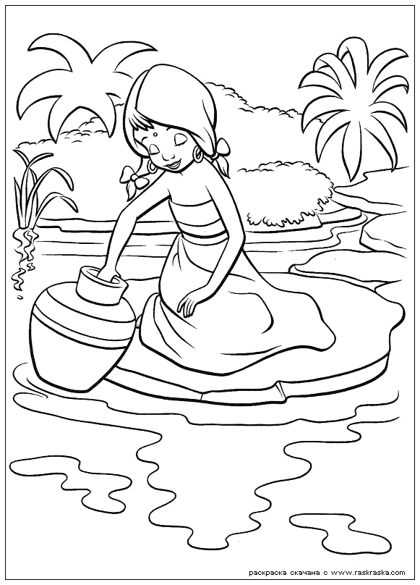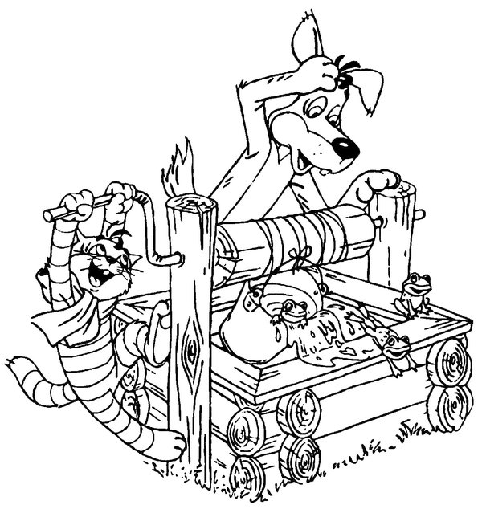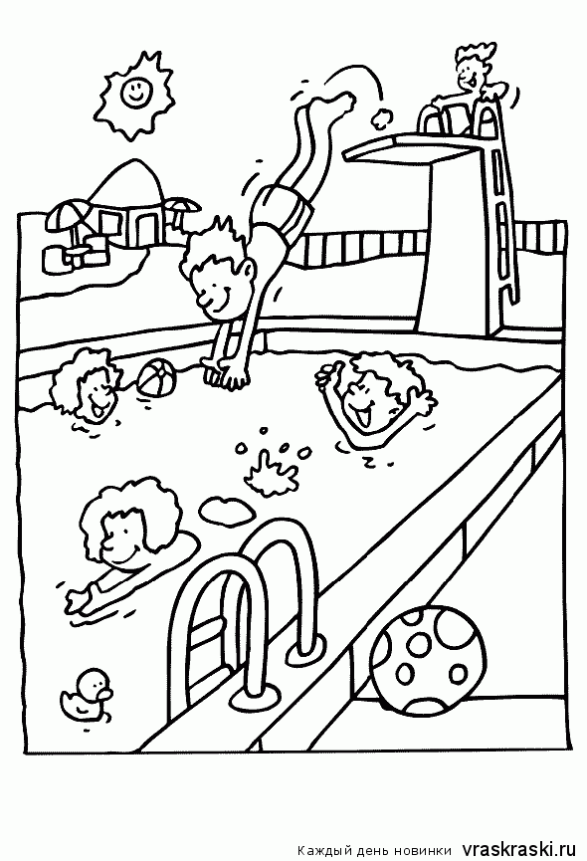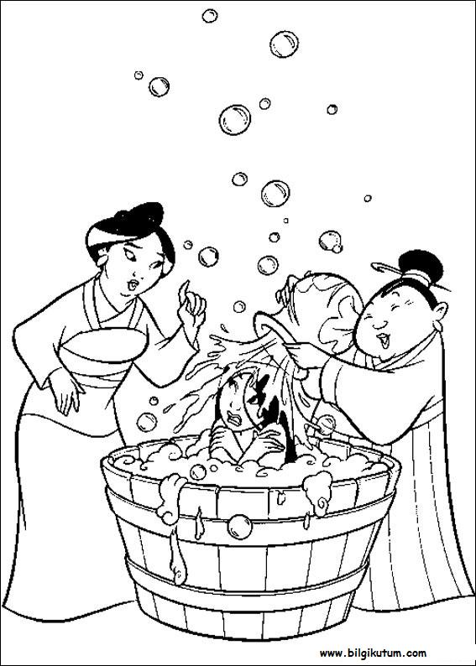

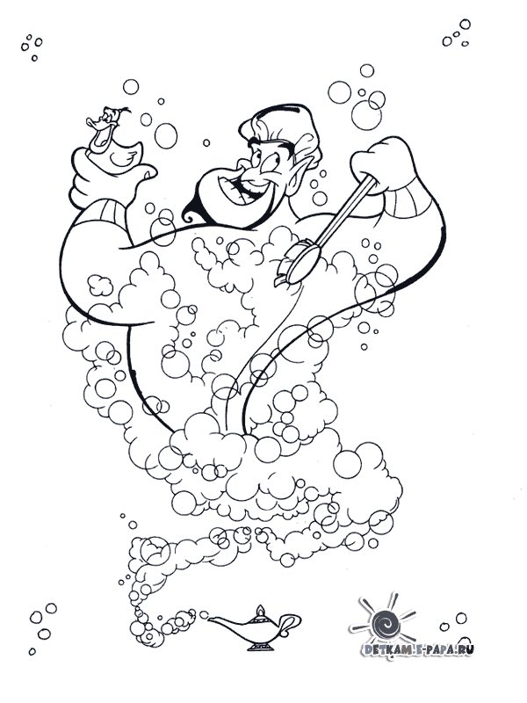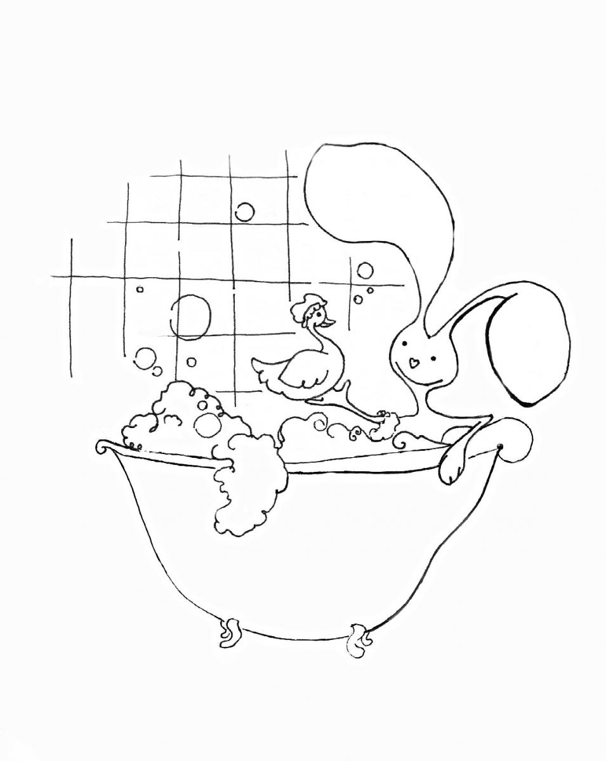
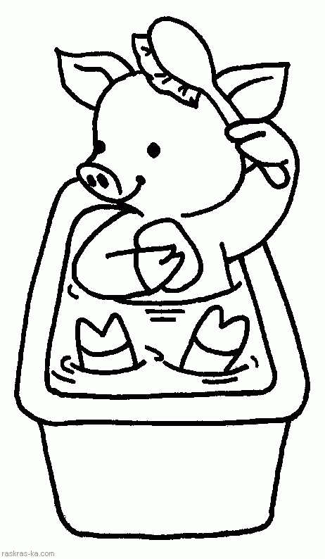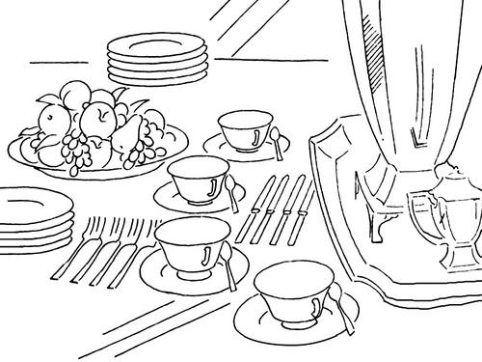
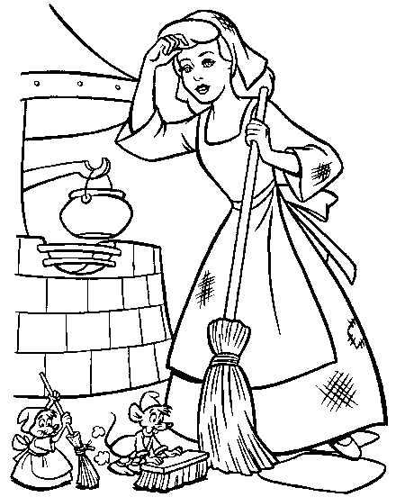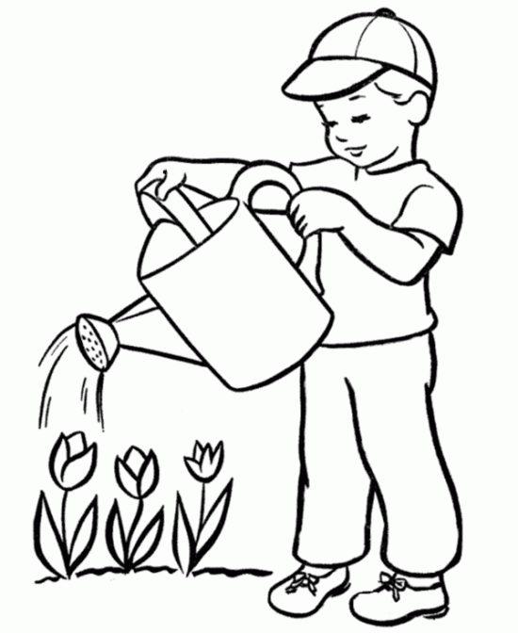
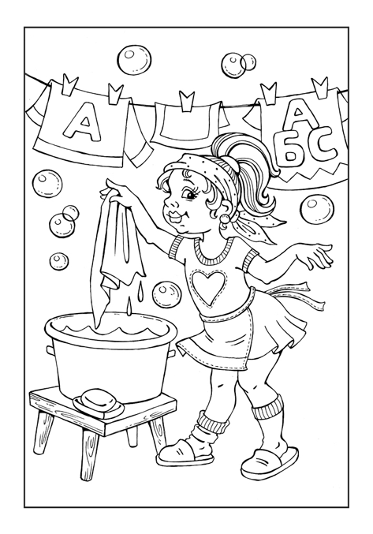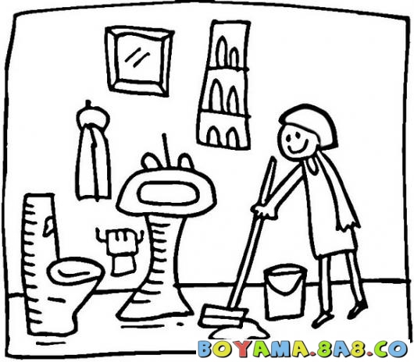
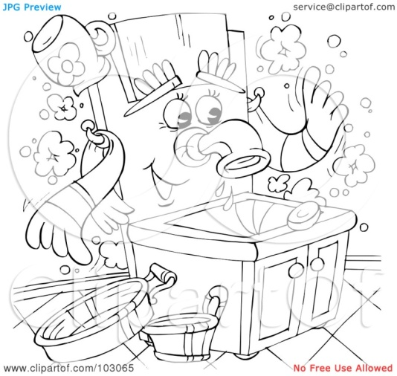

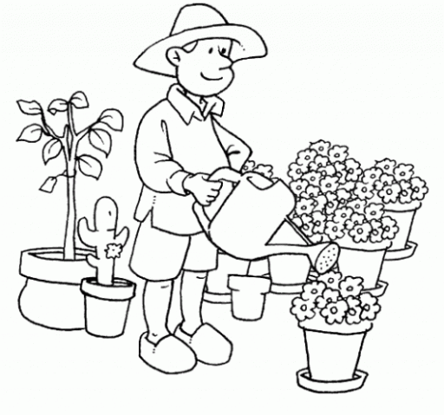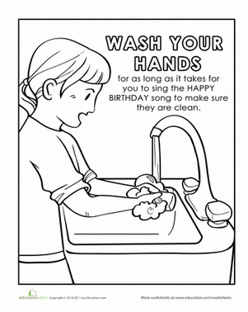

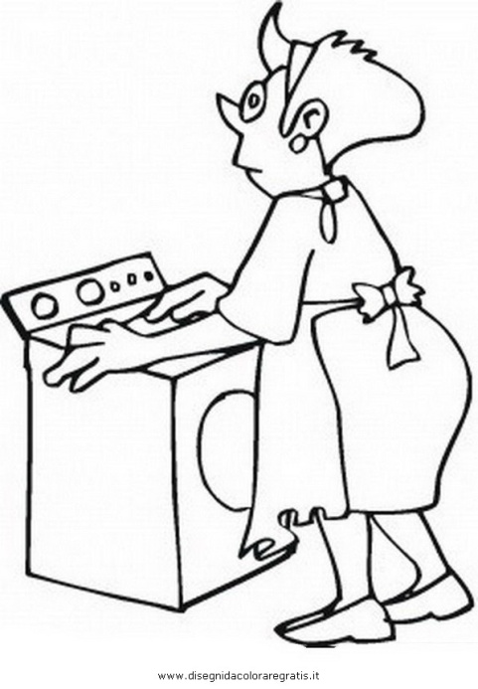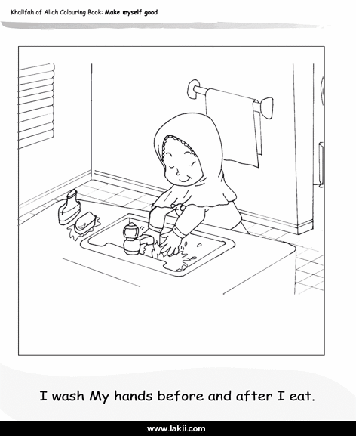

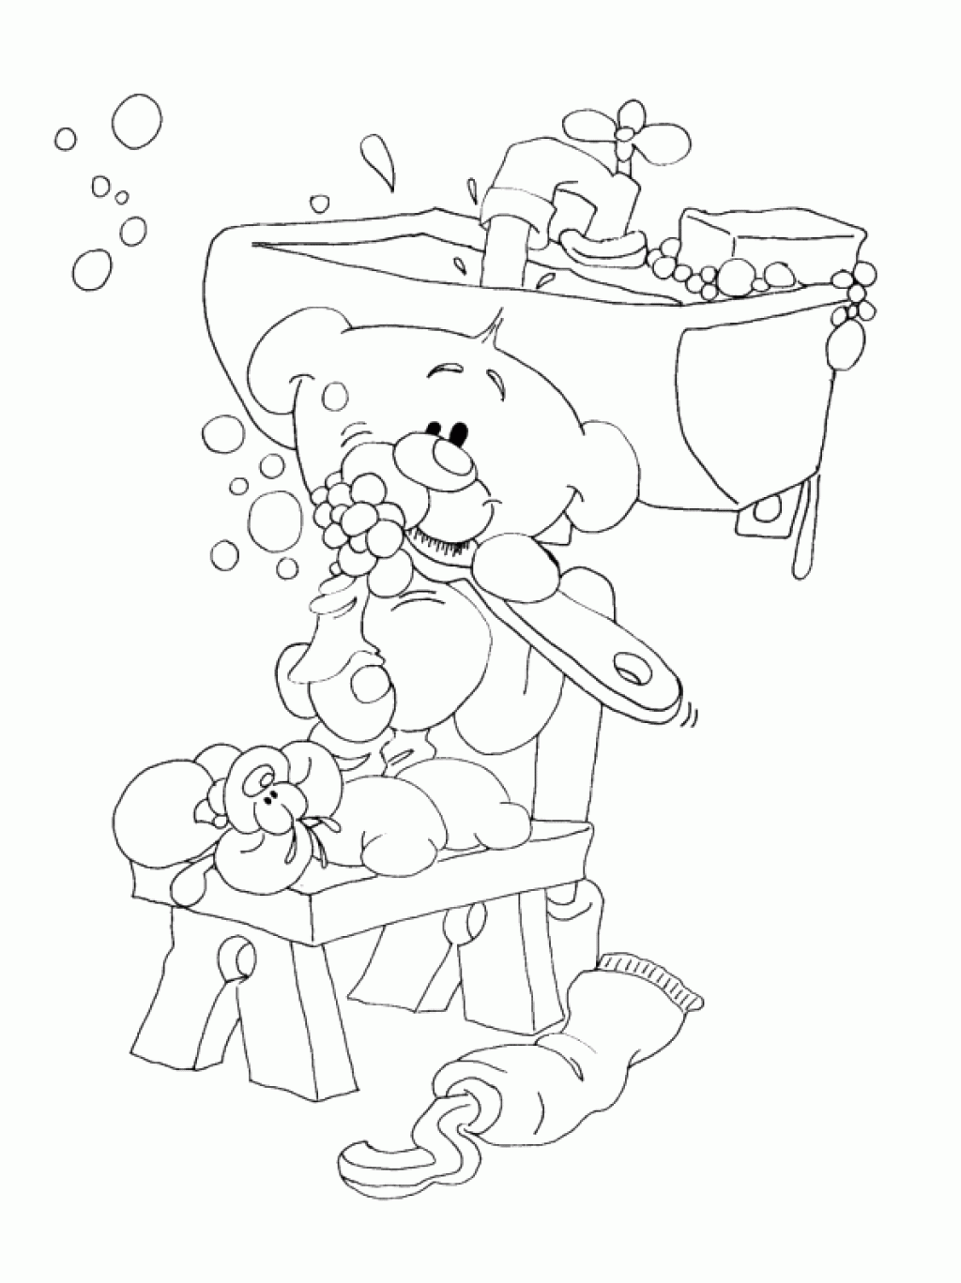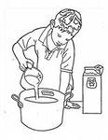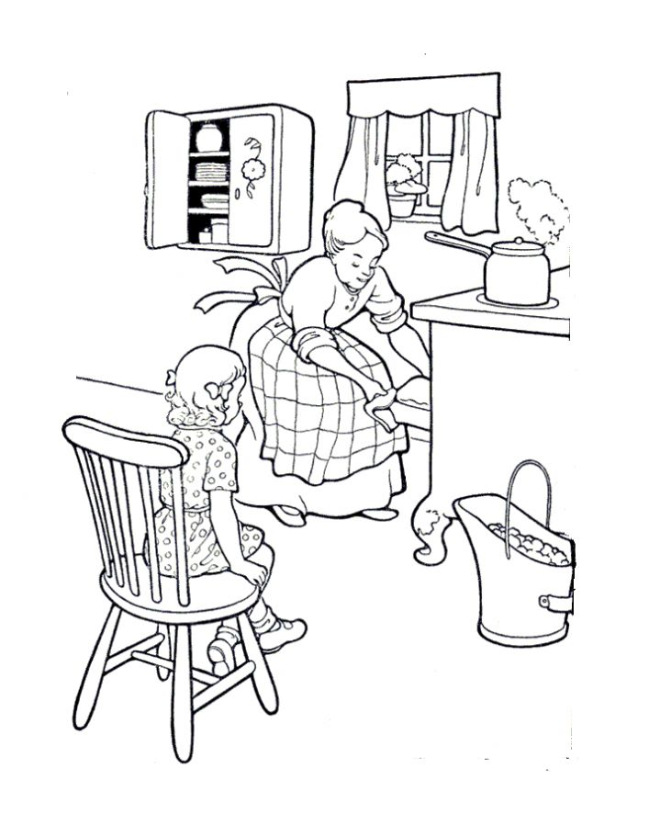

Приложение № 5
После проведения опыта с детьми
надо обязательно сделать вывод.
Опыт 1. «Вода прозрачная»
Перед детьми стоят два стаканчика: один с водой, другой - с молоком. В оба стаканчика положить палочки или ложечки. В каком из стаканчиков они видны, а в каком - нет? Почему? Перед нами молоко и вода, в стаканчике с водой мы видим палочку, а в стаканчике с молоком - нет. Вывод: вода прозрачная, а молоко - нет.
Опыт 2 «У воды нет вкуса»
Предложите детям попробовать через соломинку воду.
Вопрос: есть ли у нее вкус?
Очень часто дети убежденно говорят, что вода очень вкусная. Дайте им для сравнения попробовать молоко или сок. Если они не убедились, пусть еще раз попробуют воду. Вы должны доказать им, что у воды нет вкуса. Дело в том, что дети часто слышат от взрослых (в том числе и в детском саду), что вода очень вкусная. У них формируется соответствующий стереотип, представление. Объясните, что когда человек очень хочет пить, то с удовольствием пьет воду, и, чтобы выразить свое удовольствие, говорит: «Какая вкусная вода!», хотя на самом деле ее вкуса не чувствует.
А вот морская вода на вкус соленая, потому что в ней много разных солей. Ее человек не может пить.
Опыт 3 «У воды нет запаха»
Предложите детям понюхать воду и сказать, чем она пахнет (или совсем не пахнет). Как и в предыдущем случае, из самых лучших побуждений они вас начнут уверять, что вода очень приятно пахнет. Пусть нюхают еще и еще, пока не убедятся, что запаха нет. Однако подчеркните, что вода из водопроводного крана может иметь запах, так как ее очищают специальными веществами, чтобы она была безопасной для вашего здоровья.
^ Опыт 4 «Вода - жидкая, может течь»
Дайте детям два стаканчика - один с водой, другой - пустой, и предложите аккуратно перелить воду из одного в другой. Льется вода? Почему? Потому что она жидкая. Если бы вода не была жидкой, то она не смогла бы течь в реках и ручейках, не текла бы из крана.
Для того, чтобы дети лучше поняли, что такое «жидкая», предложите им вспомнить, что кисель бывает жидким и густым. Если кисель течет, мы можем его перелить из стакана в стакан, и мы говорим, что он жидкий. Если же мы не можем его перелить из стакана в стакан, потому что он не течет, а вываливается кусками, то мы говорим, что кисель густой. Поскольку вода жидкая, может течь, ее называют жидкостью.
^ Опыт 5 «В воде одни вещества растворяются, другие не растворяются»
Возьмите два стаканчика с водой. В один из них дети положат обычный песок и попробуют размешать его ложкой. Что получается? Растворился песок или нет? Возьмем другой стаканчик и насыплем в него ложечку сахарного песка, размешаем его. Что теперь произошло? В каком из стаканчиков песок растворился? Напомните детям, что они постоянно размешивают сахар в чае. Если бы он в воде не растворялся, то людям пришлось бы пить несладкий чай.
В аквариум на дно мы кладем песок. Растворяется он или нет? Что было бы, если бы на дно аквариума положили не обычный, а сахарный песок? А если бы на дне реки был сахарный песок?
Предложите детям размешать акварельную краску в стаканчике с водой. Желательно, чтобы у каждого ребенка была своя краска, тогда вы получите целый набор разноцветной воды. Почему вода стала цветной? Краска в ней растворилась.
^ Опыт 6 «Вода бывает теплой, холодной, горячей»
Дайте детям стаканчики с водой разной температуры. Пусть они пальчиком попробуют и определят, в каком стаканчике вода самая холодная, самая теплая.
В реках, озерах, морях вода разной температуры: и теплая, и холодная. Некоторые рыбы, звери, растения, улитки могут жить только в теплой воде, другие - только в холодной. В холодных морях, реках живет меньше разных животных. В природе есть такие необычные места, где очень горячая вода выходит из-под земли на поверхность. Это гейзеры. От них, как и от термоса с горячей водой, тоже идет пар.
В водоемах вода бывает разной температуры, а значит, в них живут разные растения и животные.
^ Опыт 7 «Вода не имеет формы»
Предложите детям рассмотреть кусочек льда (лед - это твердая вода). Какой формы этот кусочек льда? Изменит ли он свою форму, если мы опустим его в стакан, в миску, положим на стол или на ладошку? Нет, в любом месте он остается кубиком (до тех пор, пока не растает). А жидкая вода?
Пусть ребята нальют воду в кувшин, тарелку, стакан, на поверхность стола. Что происходит? Вода принимает форму того предмета, в котором находится, а на ровном месте расползается лужицей. Значит, жидкая вода не имеет формы. Опыт можно дополнить следующими наблюдениями: кубик льда, имеющий форму, при таянии превращается в жидкость и растекается по поверхности блюдца.

Приложение № 6
ЗАГАДКИ ДЛЯ 1 КОМАНДЫ

Это - водные пустыни,
Волны как барханы.
Здесь, среди бездонной сини –
Штормы, ураганы.

Хоть на море мы похожи,
Мы внутри материка.
В нас порой впадают тоже
Ручеек или река.
С океаном не знакомы.
Назовите, дети, кто мы?

Он и льет, и льет, и льет.
Мокрая погода.
Может, это вертолет
Сбрасывает воду?
Нет, вода из облаков.
Угадай, он кто таков?

В океане ходим мы,
Словно синие холмы.
Океан - наш дом родной,
В нем немало миль.
В шторм идем большой стеной,
Утихаем в штиль.

В море я всегда солена,
А в реке я пресна.
Лишь в пустыне раскаленной
Мне совсем не место.

ЗАГАДКИ ДЛЯ 2 КОМАНДЫ

Посмотрите-ка! В апреле
С крыши брызги полетели
И стараются, шлеп-шлеп,
Попадать нам прямо в лоб.

Мы журчим в апреле звонко,
Ведь сугробы быстро тают,
А мальчишки и девчонки
В нас кораблики пускают.

Маленькой рождаюсь я,
Получаюсь из ручья,
А до моря добегу -
Стать широкою смогу.

Висит за окошком кулек ледяной, Он полон капели и пахнет весной

Нет крыльев – летит нет ног- бежит без паруса плывет

Приложение № 7
Ответы:

Океан, море. Облако.

Сосулька. Река. Ручьи.

Капель. Вода. Волны.
Дождь. Озера.

Ответы:
Океан, море. Облако.

Сосулька. Река. Ручьи.

Капель. Вода. Волны.
Дождь. Озера.
Приложение №8
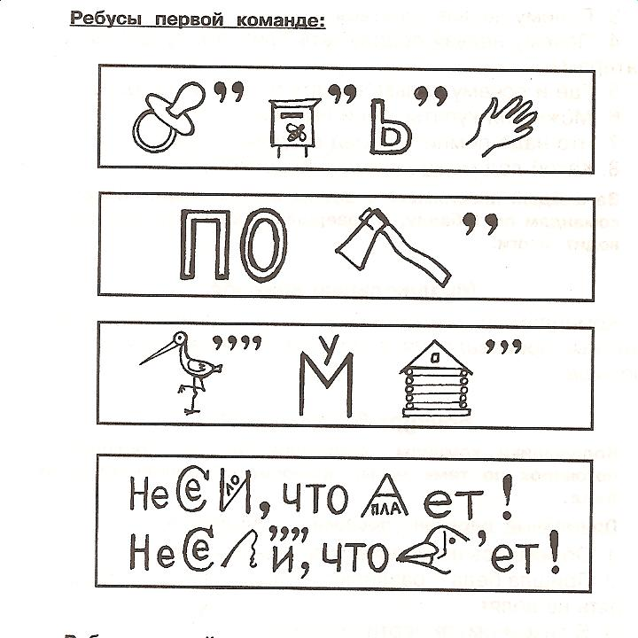
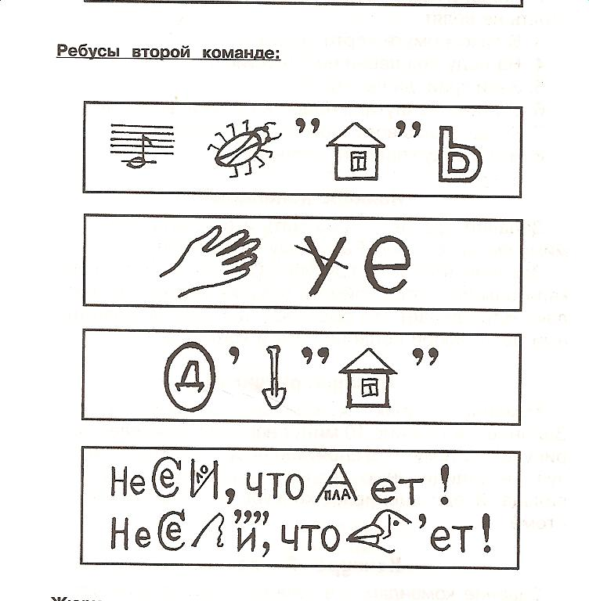

Приложение №9
Я по воде могу ходить!
Я по воде могу ходить!
Хотите, я вам покажу?
И даже ног не замочить.
Сейчас легко вам докажу.
Там, за углом залит каток
Я по нему сейчас пройду,
Не замочив своих я ног.
По скользкому иду я льду.
Вы скажете, что я схитрил?
Но лед- замерзшая вода.
Прошел- и ног не замочил.
Сказал я правду, как всегда.

Ручеек и речка
Средь высоких гор и скал
Ручеек живой бежал.
Очень радостно журчал,
Жизнью горы наполнял.
С каждым днем он среди скал
Путь длинее пробивал.
И однажды прямо к речке
Быстрой, шумной он попал.
Говорит: «Привет, родня!
Не прогонишь ты меня?»
Речка очень удивилась:
«Мы-родня? Скажи, на милость,
Почему ты так решил?
Может, просто поспешил?
Мы с тобой совсем чужие,
Очень разные стихии».
Но сказал ей ручеек:
«Неужели невдомек,
Мы же оба из воды.
Наши водные следы
Уж давно переплелись.
Наконец-то мы нашлись!»

Что может быть в прозрачной капельке воды?
Что может быть в прозрачной капельке воды?
На первый взгляд, конечно, ничего.
Но капни на стекло, оставь следы
И в микроскоп ты рассмотри его.
И ты такое сможешь увидать,
О чем ты даже не подозревал.
Секрет свой тайный может передать
Вода тебе. Об этом ты мечтал?
Лишь только любознательным она
Завесу своей тайны приоткроет.
Изведай ты ее, познай сполна.
И водный мир тебя собой накроет.

Берегите воду
Вода- это то, что всем жизнь нам дает.
Что силы и бодрости нам придает.
Кристально чиста или очень грязна.
В любом состоянье полезна она.
Где водится грязь, там лягушки живут.
Для них лишь в болоте покой и уют.
Для нас же вода должна чистою быть,
Что б мы не боялись и мыться, и пить.
Не менее, впрочем, полезна вода
Которая в виде замерзшего льда.
Она охлаждает, морозит, бодрит.
И в зной нам прохладу и радость дарит.
Давайте же воду все будем беречь.
От трат неразумных ее все стеречь.
Иначе закончится может вода,
И жизнь на планете затихнет тогда.

Что такое вода?
Что такое вода? Это струйка из крана,
Это волны и шторм на морях-океанах.
В запотевшей бутылке напиток в руке,
И в ключе, и в колодце, и в ручейке.
Да, бывает вода в состоянии разном.
В жидком, твердом она. Даже в газообразном.
Мы не видим ее или не замечаем.
Но, когда ее нет, тяжело ощущаем.
Приложение №10
Оценка выступления групп №1.
ОЦЕНИВАЕТ ГРУППА №2
Критерии | Выступление участников |  |  |  |  |  | Примечание.
 | 1 | 2 | 3 | 4 | 5 | 6
Правильность выполнения задания
Оформление работы
Защита работы
ВСЕГО
1б - низкий уровень (много ошибок)
2б-средний уровень – есть небольшие ошибки
3б-высокий уровень – нет ошибок

Оценка выступления групп №2.
ОЦЕНИВАЕТ ГРУППА №1
Критерии | Выступление участников |  |  |  |  |  | Примечание
 | 1 | 2 | 3 | 4 | 5 | 6
Правильность выполнения задания
Оформление работы
Защита работы
ВСЕГО
1б - низкий уровень (много ошибок)
2б-средний уровень – есть небольшие ошибки
3б-высокий уровень – нет ошибок

Самооценка работы группы.
Участники группы | Вклад в работу группы
Имя____________________ | 0 10
Имя____________________ | 0 10
Имя____________________ | 0 10
Имя____________________ | 0 10
Имя____________________ | 0 10
Имя____________________ | 0 10

Приложение №11
Инструкция №4
Выступление группы №2.

Подготовьте выступление группы по плану (выступают все члены группы)
- Первый – ответы на вопросы по инструкции №1.
- Второй – рассказывает работу с инструкцией №2.
- Третий объясняет, выполнение инструкции №3.
- Четвертый рассказывает, как работали с инструкцией №4.
- Пятый – объясняет, как расшифровали ребусы.
- Шестой анализирует работу группы
что было трудным, что понравилось больше всего
на мой взгляд, сегодня хорошо работал …потому что …
на мой взгляд, сегодня мешал работать …потому что …

Приложение №12
Оценка выступления групп.
Член ЖЮРИ_____________________________
Критерии | 1гр | 2гр | примечание
Название группы
1.Точность и выразительность
(стенгазеты)
2. Блиц-тур
2.1 ответы на вопрос « океаны»
2.2 ответы на вопросы:
«моря»
2.3 ответы на вопросы: «озера и реки»
3.Таблица –расчет:
«Где и сколько мы используем воду?»
4. Опыты
5.Загадки о воде
6.Ребусы
7. Работа с различной информацией
ВСЕГО
1б - низкий уровень (много ошибок)
2б - средний уровень – есть небольшие ошибки
3б - высокий уровень – нет ошибок

Фотоотчет группы №1
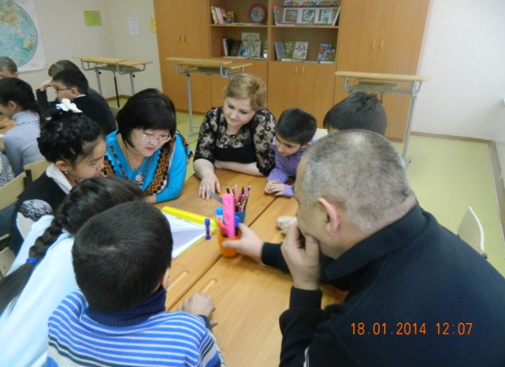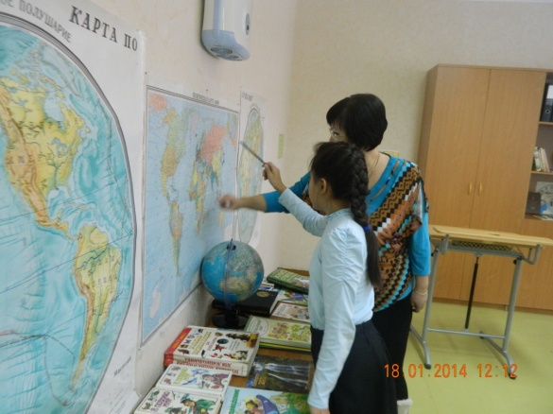

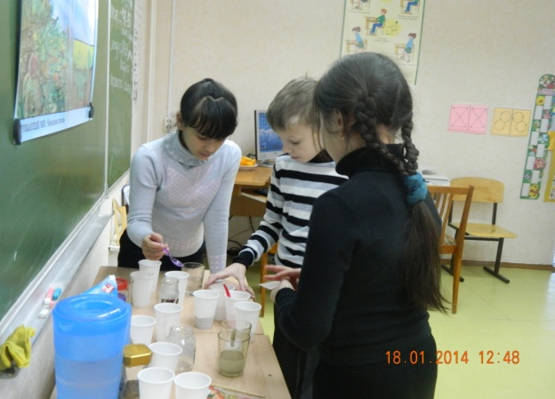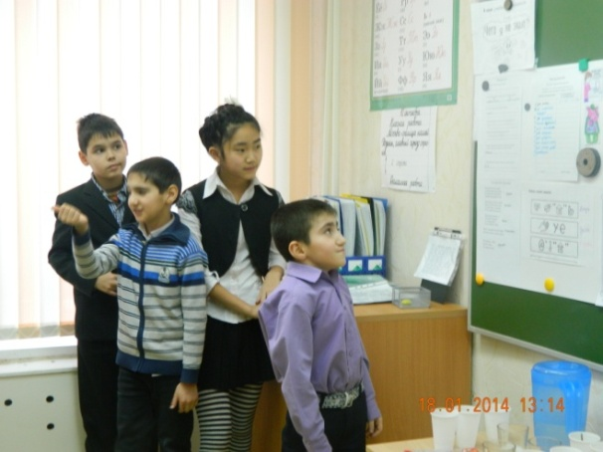

Фотоотчет группы №2
